Cálculo de Aguinaldo en ASPEL-NOI 4.0

El artículo 87 de la Ley Federal del Trabajo, establece que el pago de aguinaldo es un derecho que tienen los trabajadores, el cual debe pagarse en forma anual, antes del día 20 de Diciembre, con un equivalente a quince días de salario como mínimo.

En caso de que los trabajadores aún no cumplan el año de servicios en la empresa, tendrán derecho a que se les pague la parte proporcional del mismo, conforme al tiempo que hubieren trabajado.

Para dar cumplimiento al pago de este derecho, ASPEL-NOI realiza el cálculo de esta prestación en forma automatizada, para ello hay que efectuar los siguientes procesos:
- Crear el periodo de nómina en el cual va a realizarse el pago de aguinaldo (por ejemplo, 20 de Diciembre). Dentro del menú Utilerías / Parámetros de la Nómina /Generales, activar la opción de Nómina Especial.
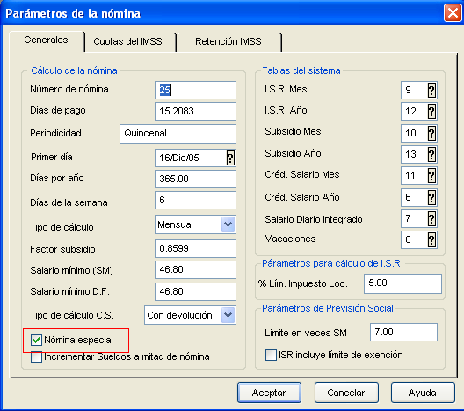

- 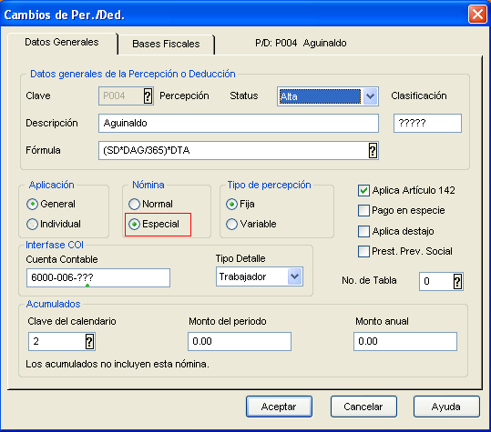En el menú Archivos/ Catálogo de Percepciones y Deducciones, configurar la percepción de Aguinaldo de la siguiente manera:

Las variables de la fórmula son:
DAG = Días de Aguinaldo, los cuales son tomados de la tabla de SDI
365= Días del año
SD = Salario diario de los trabajadores, el cual se define en los datos del trabajador.
DTA = Días trabajados en el año (este dato es tomado del acumulado anual de los trabajadores, en el cual se incluyen los días trabajados en el año y las faltas del año).

Nota: En el caso de nóminas semanales a la variable DTA hay que sumarle los días que faltan para que termine el año.

- Posteriormente se debe verificar que las bases fiscales para esta percepción estén definidas, ya que el sistema tomará este dato para establecer las partes exentas y gravables para el cálculo de ISR. A continuación se presenta un ejemplo de la definición que debe hacerse para la base fiscal No. 1:

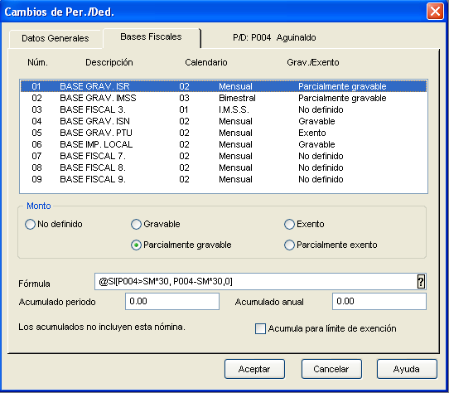

- En el menú Archivos /Catálogo de Percepciones y Deducciones, definir la deducción de ISR como "Nómina Especial".
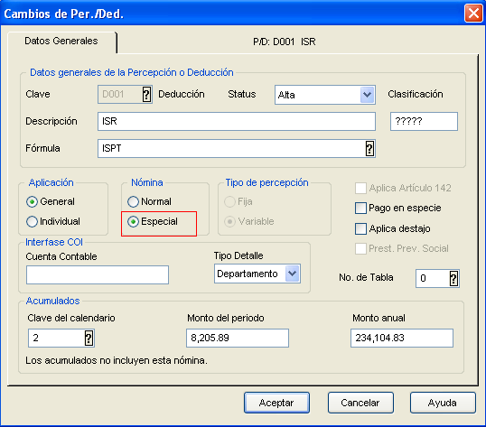

De esta manera, el sistema generará el cálculo de aguinaldo correspondiente a cada trabajador, de acuerdo a los días trabajados en el año y su salario. En el recibo de los trabajadores aparecerá el monto de Aguinaldo, así como el ISR correspondiente a los ingresos por este concepto, en base a lo establecido en el artículo 142 (antes 86) del Reglamento de la Ley del Impuesto Sobre la Renta.

A continuación presentamos un ejemplo de cómo ASPEL-NOI 4.0 realiza el cálculo del aguinaldo.

Se tienen tres trabajadores con los siguientes datos:

 | Días de Aguinaldo | Salario Diario | Días trabajados en el año (DTA)
Trabajador 1 | 15 | 60.00 | 261
Trabajador 2 | 30 | 110.00 | 365
Trabajador 3 | 40 | 145.00 | 360

Aplicando la fórmula de aguinaldo se obtiene lo siguiente:

Aguinaldo Trabajador Uno = (60*15 / 365)*261
= (2.46575)*261
= 643.56
Aguinaldo Trabajador Dos = (110*30 / 365)*365
= (9.04110)*365
= 3,300.00
Aguinaldo Trabajador Tres = (145*40 / 365)*360
= (15.89041)*360
= 5,720.55
De esta forma se obtiene el monto a pagar por concepto de aguinaldo; el ISR se calculará en base a lo establecido en el artículo 142 (antes 86) del reglamento de la Ley del Impuesto Sobre la Renta. Si se desea consultar cómo se realizó el cálculo del impuesto, el sistema cuenta con el desglose del cálculo accediendo a la consulta del recibo del trabajador en la opción desglose de ISR con el icono .
Una vez terminado el cálculo del pago de Aguinaldo se procede a crear la siguiente nómina para realizar el pago normal, recuerde que se debe cambiar el parámetro de Especial a Normal a la deducción de ISR.

ULTIMOS RE-INSTALABLES DE LOS SISTEMAS ASPEL

A continuación se presenta una tabla con los Re-instalables de los Sistemas ASPEL, los cuales se encuentran disponibles al actualizar mediante ASPEL-AL (Aspel Actualización en Línea):

Sistema | No. Re-instalable | Fecha
ASPEL-SAE 3.0 | Re-instalable No. 10 | 6 de Septiembre del 2004
ASPEL-NOI 4.0 | Re-instalable No. 4 | 26 de Agosto del 2005
ASPEL-COI 5.0 | Original | 25 de Noviembre del 2005
ASPEL-BANCO | Re-instalable No. 9 | 18 de Octubre del 2004
ASPEL-CAJA | Re-instalable No. 5 | 31 de Octubre del 2005
ASPEL-PROD | Re-instalable No. 4 | 6 de Septiembre del 2004

ATENTENTAMENTE
DEPARTAMENTO DE SOPORTE TÉCNICO

